Samuel Biener, climatólogo de Meteored España, adelanta la previsión meteorológica para los próximos días
Meteored avisa de tormentas fuertes en varias provincias y una posible dana este fin de semana
- La llegada de aire polar marítimo al norte de España provocará grandes contrastes térmicos entre las comunidades del sur y el extremo septentrional

- La semana comenzará con algunas tormentas fuertes en varias provincias, a la espera de la posible llegada de una dana a partir del viernes

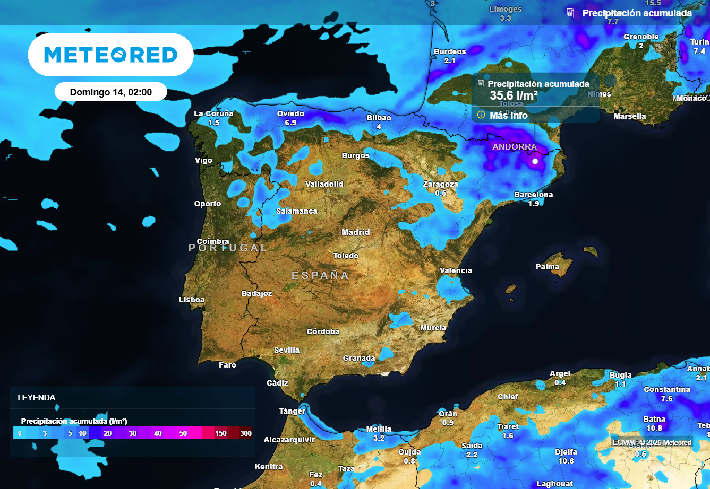
Las precipitaciones se concentrarán en el tercio norte y en la mitad este de la Península esta semana. Fuente: Meteored España.

Madrid, 8 de junio de 2026. Según Meteored España, en los próximos días el paso de varias vaguadas favorecerá la aparición de lluvias y tormentas localmente fuertes en distintas provincias de la España peninsular, a lo que hay que sumar la posible formación de una dana a partir del viernes.
Análisis de Samuel Biener, climatólogo de Meteored España
Esta tarde se generarán tormentas en el Pirineo, con aguaceros localmente intensos y posible granizo en el norte de Lleida y Girona y en el Prepirineo de Barcelona. También podrían registrarse chubascos aislados en zonas de Teruel y del sur de Zaragoza.
El paso de un frente poco activo dejará lluvias débiles o moderadas en la vertiente cantábrica, más abundantes en las zonas montañosas. Además, durante la madrugada persistirá la inestabilidad en el entorno del Pirineo, con chubascos que podrán ser puntualmente fuertes y que podrían extenderse a la provincia de Huesca.
Comienzo de la semana con algunas tormentas fuertes
Mañana las lluvias persistirán en la vertiente cantábrica y el norte del Sistema Ibérico, aunque tenderán a remitir. Sin embargo, las tormentas volverán a intensificarse en el Pirineo catalán y aragonés, con posibles granizadas y fuertes rachas de viento, mientras que en otras zonas montañosas del interior este y del Sistema Central podrán producirse chubascos aislados.
El miércoles los aguaceros se repartirán de forma irregular por Cataluña durante la mañana, con chubascos más aislados en el Pirineo y la vertiente cantábrica. Por la tarde volverán a formarse tormentas dispersas en áreas montañosas del norte y del este peninsular, con posibilidad de que sean localmente fuertes, especialmente en el entorno del Sistema Ibérico sur.
A partir del viernes se podría acercar una dana
El jueves y el viernes predominará el tiempo estable, con solo algunas lluvias débiles y muy aisladas en el norte y el interior peninsular. De cara al fin de semana, los modelos apuntan al posible descuelgue de una vaguada al oeste de la Península, con la eventual formación de una dana. Aunque existe incertidumbre, este escenario podría favorecer la llegada de aire más cálido y polvo en suspensión, así como el desarrollo de tormentas más extensas e intensas en el interior y oeste peninsular.
Grandes contrastes térmicos entre el norte y el sur
En la primera mitad de la semana persistirá un marcado contraste térmico entre el norte y el sur de la Península, con máximas por debajo de los 20 ºC en algunas capitales del norte y superiores a los 35 ºC en el valle del Guadalquivir y las vegas del Guadiana. A partir del jueves el calor podría intensificarse aún más, con valores cercanos a los 40 ºC en el sur. En Canarias, los alisios dejarán rachas fuertes y precipitaciones en el norte de las islas, especialmente en las de mayor relieve.
 Síguenos en Telegram y en nuestro canal de Whatsapp
Amplía información con el artículo completo en:
Varias vaguadas y una posible dana dejarán tormentas con lluvias fuertes y granizo en España: las zonas más afectadas
 | Samuel Biener  Climatólogo de Meteored |  | José Miguel Viñas  Meteorólogo de Meteored. |  |  | Francisco Martín  Coordinador de la RAM.
+ Expertos de Meteored
Para concertar entrevistas:  Actitud de Comunicación  91 302 28 60 |  |  |  | virginia.ayala@actitud.es

Sobre Meteored
Meteored se ha convertido en uno de los proyectos líderes sobre información meteorológica a nivel mundial con más de 20 años de experiencia. Actualmente nuestras predicciones, modelos y noticias se ofrecen por todo el mundo a través de distintos medios y plataformas. Debido a nuestra experiencia, calidad y dedicación, millones de personas confían en nosotros para planificar su día a día.
Meteored cuenta, además, con un equipo de redacción internacional, ubicado en varios países del mundo. Nuestros expertos en meteorología se encargan de mantenernos informados sobre los acontecimientos meteorológicos más importantes de hoy, así como de ilustrarnos y explicarnos las situaciones más significativas que están por llegar.

